Сценарий праздника в средней группе «Цветы вокруг нас»
Цель:
Привить любовь к родной природе, цветам, выражать чувство красоты через творчество(стихи, песни, танцы, рисование, ручной труд) и развивать задачи экологического воспитания.
Задачи:
- Формировать у детей экологические знания, и культуру отношений к природе.
- Развивать художественные способности и эстетические чувства, умение замечать прекрасное, любоваться и восторгаться объектами природы, оберегать и по возможности приумножать богатства родной природы.

Ведущий:
Есть много праздников веселых
На свете и у нас в стране,
Есть день учителя, шахтера,
Есть даже праздник-День Земли…
А почему бы не устроить
Нам новый праздник-День цветов?
Цветам и взрослый, и ребенок
Любовь свою отдать готов.

1-й ребенок:
У нас сегодня Бал цветов,
Бал красок и веселья,
Бал разноцветных лепестков,
Цветного настроенья.
2-й ребенок:
С удовольствием хотим
Мы все цветы сюда позвать.
Пусть они прекрасным видом
Землю будут украшать.
3-й ребенок:
Полевые, луговые
И садовые цветы,
Приглашаем, приходите,
Не жалейте красоты

Песня «Выглянуло солнышко»
Загадки о цветах.
Ведущий:
Никто меня не любит,
Никто не уважает,
Никто не поливает,
Никто и не сажает.
(СОРНЯК)
Эх, звоночки, синий цвет,
С язычком, а звону нет.
(Колокольчики)
Каждый, думаю, узнает,
Если в поле побывает,
Этот синенький цветок,
Всем известный.
(Василёк)
Стоит в саду кудряшка
белая рубашка.
Сердечко золотое,
что это такое?
(Ромашка)
Вот полянка, вся в цветочках,
Словно в светло-синих точках.
Соберу здесь для Анютки
Голубые. (Незабудки)
Просит у меня дружок
Фиолетовый цветок.
Мне отдать его не жалко,
Подарю дружку. (фиалку)
Все знакомы с нами:
Яркие, как пламя,
Мы однофамильцы
С мелкими гвоздями.
Полюбуйтесь дикими
Алыми. (гвоздиками)
Вертится Антошка
на одной ножке,
Где солнце стоит,
туда он и глядит.
(Подсолнух)
Я шариком пушистым белею в поле чистом,
а дунул ветерок - остался стебелек.
(Одуванчик)
Первым вылез из землицы
На проталинке.
Он мороза не боится,
Хоть и маленький.
(Подснежник)
На зеленом шнурочке
Белые звоночки.
(Ландыш)
Мы пололи с мамой грядки:
Свёклы, лука и капусты
А вопрос такой к загадке:
- Не сажали, а так густо?
(СОРНЯК)

Ведущий:
Давайте знакомиться с нашими гостями.
Выходит Колокольчик:
Приглашение услышал
И, лишь солнышко взошло,
Зазвенел над нашим лугом
Мой веселый голосок.
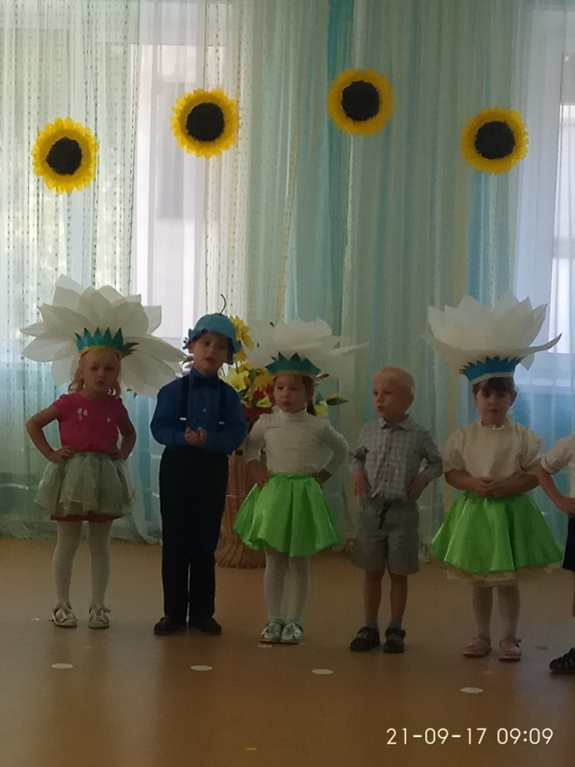
Ведущий:
Колокольчик голубой,
Рады встретиться с тобой.
Спой с нами вместе своим звонким голоском.
Песня «Веселый колокольчик»
Ведущий:
А теперь, давайте поиграем с колокольчиком, синеньким цветочком.
Игра «Колокольчик, зазвени»
(Дети бегают под музыку вокруг расставленных колокольчиков на полу. С окончанием музыки нужно успеть схватить колокольчик и позвенеть. Кому не достанется колокольчик, выходит из игры.)
Ведущий:
Ну, спасибо тебе, Колокольчик. Занимай свое место в зале, а мы дальше встречаем гостей.
Выходят девочки – Ромашки,читают стихи:
Маша: Я – ромашка полевая
Про меня все дети знают.
. У ромашки, белой пташки
Солнце прячется в кармашке.
Вика: И летают над ромашкой
Черно-красные букашки.
Танец-песня «На лугу стоят ромашки»
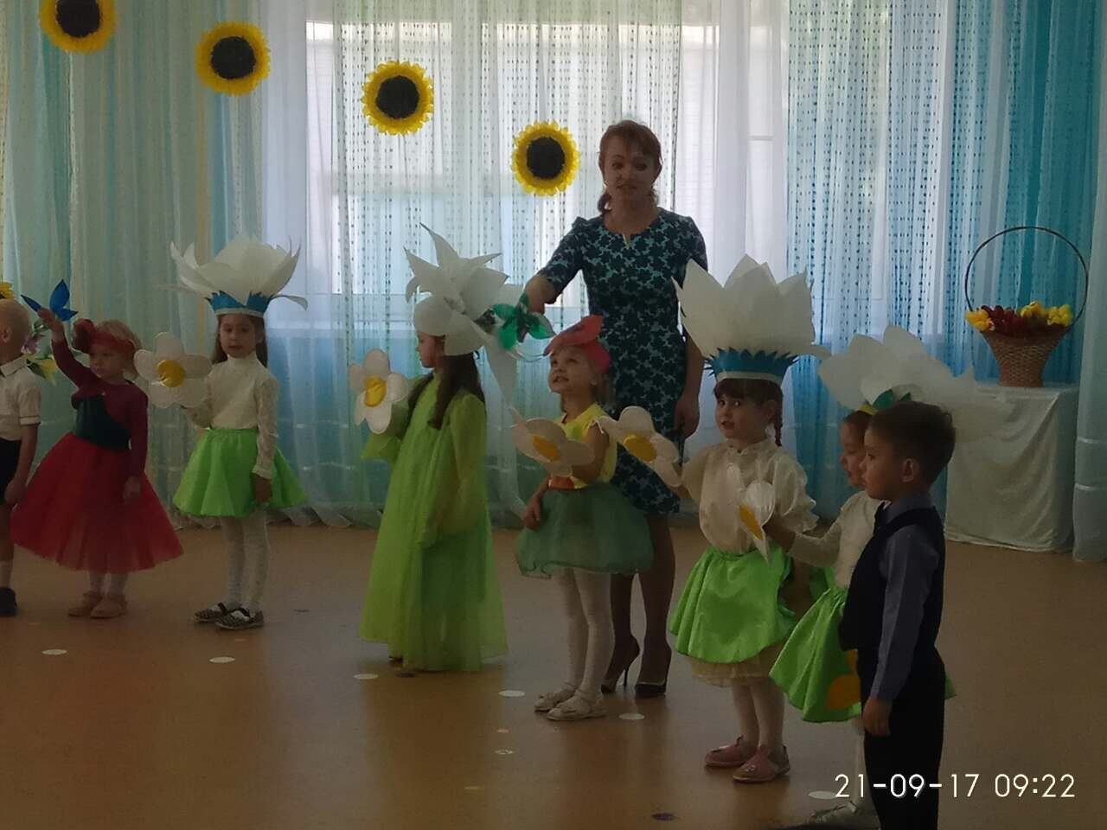

Игра «Займи цветок»
(На полу разложены обручи в виде цветов, дети под музыку «летают» над цветами, а с окончанием музыки занимают «цветок» на каждом цветке должно быть по два ребёнка. кому не достался цветок, выбывают из игры.)
Ведущий:
А вот я вижу гостей, ярких, как огоньки. Представьтесь нам.
Выходят девочки – Маки:
Голова у нас на ножке,
В голове у нас горошки,
Алым цветом расцветаем,
Степи ярко украшаем.
Ведущий:
У нас еще много гостей,
И чтоб было веселей,
Их на сцену приглашаем,
Все про них сейчас узнаем.
Выходят дети в костюмах Одуванчика, Подсолнуха. Читают стихи
Я подсолнух золотистый,
Знают дети все меня,
Потому наряд мой желтый,
Что под солнцем вырос я!
Одуванчик золотой
Был красивый, молодой,
Не боялся никого,
Даже ветра самого.
А как только постарел,
Ветер дунул- улетел!

Ведущий:
Ну что же, некогда скучать,
Гостей мы будем развлекать.
Исполняется пальчиковая игра «Гости к нам идут».
Звучит тревожная музыка, входят Сорняки.
Злючка-Колючка:
Ой-ой-ой! Гостей они встречают,
Балы устраивают
Ну что же, некогда скучать,
Гостей мы будем развлекать.

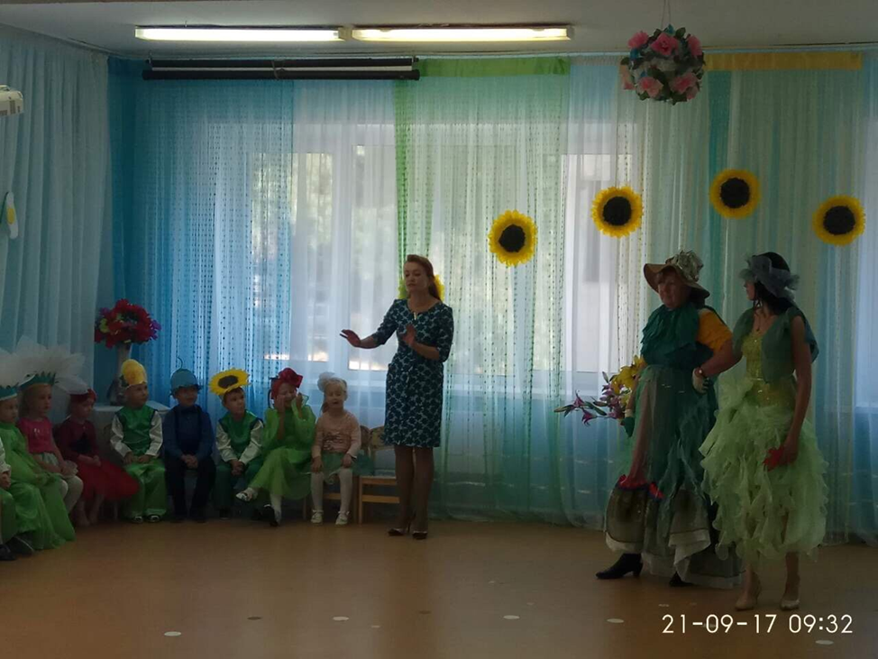
Злючка-Колючка:
Ой-ой-ой! Гостей они встречают,
Балы устраивают ,веселятся.
А нам даже приглашения не прислали.
Ленивая-Плетучка: Забыли про главных жителей сада?
Ведущий: А кто вы такие?
Злючка-Колючка: Как!? Вы нас не узнали? Я — Злючка-Колючка.
Ленивая-Плетучка: А я Ленивая-Плетучка. Вот сейчас мы враз ваши цветочки уничтожим – оплетем стебельки.
Злючка-Колючка: Запутаем лепестки, засуху нашлем.
Ленивая-Плетучка: И сами будем царствовать в саду.
Ведущий: Нет! Мы не дадим цветы в обиду!
Злючка-Колючка: Ой-ой-ой, как страшно! Да мы все ваши цветы перепутали, попробуйте теперь разобрать.
Ведущий: Нет! Мы не дадим цветы в обиду!

Злючка-Колючка: Ой-ой-ой, как страшно! Да мы все ваши цветы перепутали, попробуйте теперь разобрать.
Игра «Собери цветок»
(Из перемешанных лепестков и серединок нужно выбрать и выложить цветы – ромашку, мак, василек.)
Ленивая-Плетучка: Вам все равно с нами не справиться, вы ведь еще такие маленькие.
Ведущий: Ничего что маленькие. Зато, смотрите, какие у нас трудолюбивые садовники.
Выходят мальчики в костюмах садовников и читают стихи:
1. Нам некогда лениться,
Любим мы трудиться,
Всегда у нас в порядке,
Все клумбы и все грядки.
2. Мы – веселые ребята,
Дружно трудимся в саду,
Мы природе помогаем,
Создавая красоту.
Проводится игра эстафета «Клумба»
(Дети делятся на две команды. Первые – бегут, «вскапывают» клумбу, вторые – бегут, «поливают», третьи – бегут, «садят» цветы.)
Ведущий:
Вот видите, какие у нас помощники?
Ленивая-Плетучка:
Да пока они в одном месте вам помогают, мы уже в другом все запутаем-заплетем.
Вед: И кто же это вам сказал, что вы самые нужные? Ребята, нам сорняки нужны? Посмотрите, какие красивые клумбы посадили наши воспитатели с ребятами! Сколько прекрасных цветов! Только ни одного сорняка там нет!
Сорняки: Как это нет? Не может быть! А ты внимательно посмотри! Без нас ни одна клумба не обходится!
Кричалка:
Любим мы цветы сажать? Да-да-да!
Будем с корнем вырывать? Нет-нет-нет!
Мы цветы водой польём? Да-да-да!
Сорняки домой возьмём? Нет-нет-нет!
Из цветов венки плетут? Да-да-да!
И в салат их все кладут? Нет-нет-нет!
В букет цветы мы соберём? Да-да-да!
И пол букетом подметём? Нет-нет-нет!
Ну что? Правда, у нас здорово получилось?

Ведущий:
Надоели эти сорняки. Давайте, ребята дружно возьмемся за прополку сада.
Игра «Прополка»
(Дети держатся друг за друга паровозиком, последним становится Сорняк. Дети должны догнать, схватить – «вырвать» Плетучку и Колючку)
Злючка-Колючка:
Всё, всё! Сдаёмся! Ваша взяла, пора уносить ноги, пока совсем наши наряды не испортили.
Ведущий:
Вот видите, какие у нас помощники?
Злючка-Колючка:
Всё, всё! Сдаёмся! Ваша взяла, пора уносить ноги, пока совсем наши наряды не испортили.
Хоровод «Мы на луг ходили».
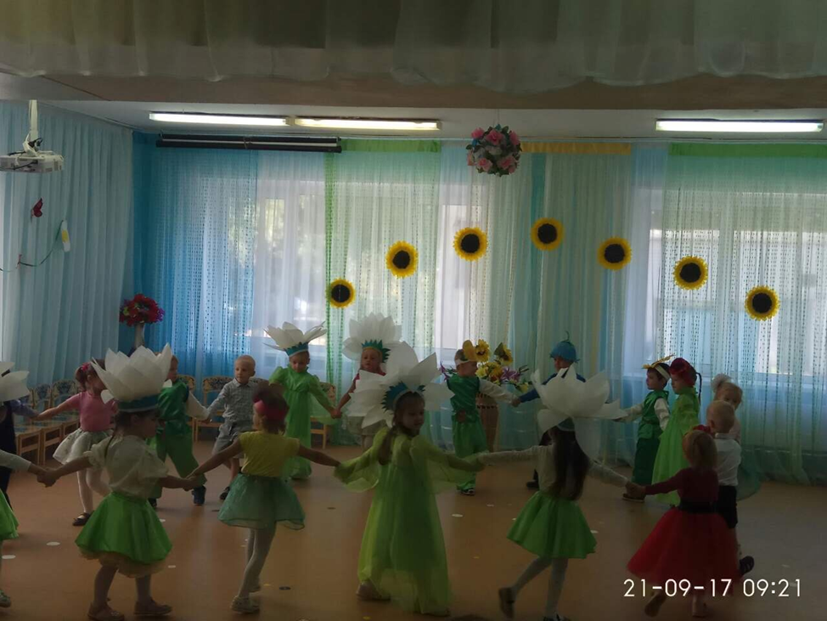
Ведущий:
Мы плясали и играли,
В саду цветочки собирали,
А с ними рядом у тропинки
Созрели ягодки малинки.
Финал «Ягодка малинка» танец
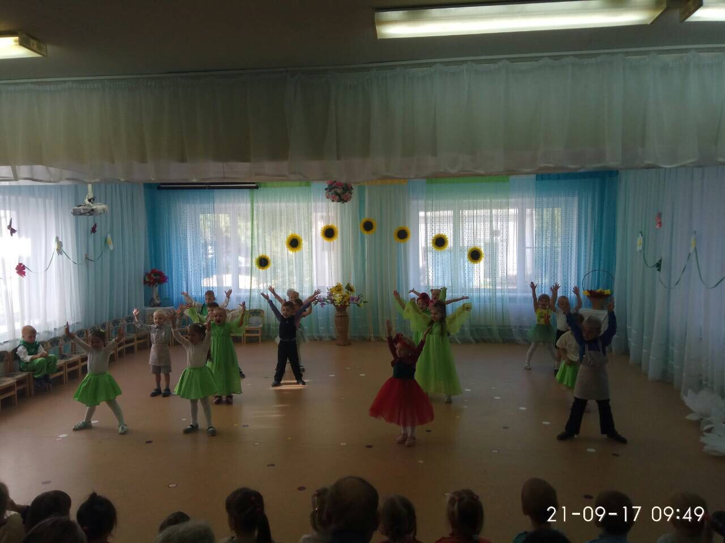
Ведущий:
Есть в мире цветы и цветы эти – дети,
Не может никто заменить их на свете,
Они наша радость и счастье всегда,
Творят для нас взрослых они чудеса!

